# CALENDARIO LITURGICO SETTIMANALE

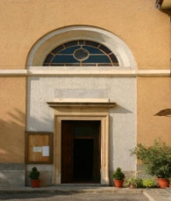Dal 12 al 19 Ottobre al 2014

|  |  |  |
| --- | --- | --- |
| **DOM. 12**  **VII Domenica dopo il Martirio di S. Giovanni**  Festa della Beata Vergine del Rosario  e anniversario della consacrazione della Chiesa Parrocchiale | 7.30  8.30  **10.30**  **14,30**  **18.00** | Brambilla Mario e Antonietta (legato)  **S. Caterina:** Tina, Piero e Leonarda / Zanon Giorgio  **S. Messa Solenne** per tutti i Parrocchiani  **SOLENNE ATTO DI CONSACRAZIONE A MARIA DI TUTTA LA COMUNITA’**  **S. Messa e SOLENNE PROCESSIONE CON LA STATUA DELLA MADONNA DALLA CHIESA PARROCCHIALE A S. FRANCESCO - MOIANA** |
| **LUN 13**  Feria | 18.00 | Suor Silvia, Maria e Antonio |
| **MAR. 14**  Feria | 18.00 | Intenzione dell’offerente |
| **MER. 15**  S. Teresa d’Avila | 18.00 | **a S. Francesco:** Intenzione dell’offerente |
| **GIO. 16**  B. Contardo Ferrini | 16.00  18.00 | **alla Residenza Anziani:** Intenzione dell’offerente  **a S. Caterina:** Colombo Ambrogio e Carlo |
| **VEN 17**  S. Ignazio d’Antiochia | 18.00 | -  Vincenzo Siervo e Anna Morra |
| **SAB. 18**  **Messe Vigiliari**  **k**  S. Luca Evangelista | 15.00  17.00  18.00 | Confessioni  **S. Francesco:** Intenzione dell’offerente    Ripamonti Lauro e Mauri Nadia |
| **DOM. 19**  **Dedicazione del Duomo di Milano Chiesa Madre di tutti i fedeli Ambrosiani** | 7.30  8.30  10.30  18.00 | Intenzione dell’offerente  **S. Caterina:** Paolo Negri  per tutti i Parrocchiani  Fusi e Zardoni / Fam. Anzani / Maria e Ambrogio |

**Don Ottavio : 031650103 – 3383317106**

**Don Piero : 031696734 – 3392643705**

**Oratorio : 031650145**

**E. Mail: segreteriaparrocchiale@alice.it**

**via A. Appiani 24, 22046 Merone**

**Sito:** [**www.parrocchiadimerone.it**](http://www.parrocchiadimerone.it)

**PARROCCHIA Ss. GIACOMO e FILIPPO - MERONE**

**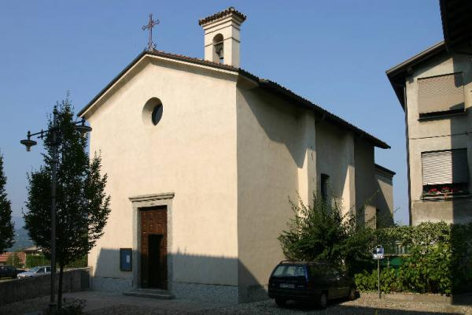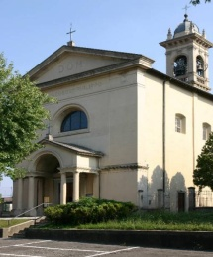**

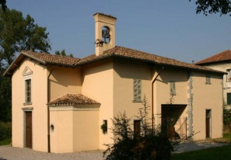

**12 OTTOBRE 2014 – Anno II, n° 86**

**FESTA DELLA MADONNA DEL ROSARIO E ANNIVERSARIO DELLA CONSACRAZIONE DELLA CHIESA PARROCCHIALE**

**- VII DOMENICA DOPO IL MARTIRIO di S. GIOVANNI -**

*Is 65, 8 – 12: Ho chiamato e non avete risposto, ho parlato e non avete udito.*

*Sal 80 (81): Popolo di Dio ascolta la sua voce.*

*1Cor 9, 7 – 12: Abbiamo seminato in voi beni spirituali.*

*Mt, 3b – 23: La parabola del seminatore. Pur udendo, non ascoltando.*

La parabola del Seminatore è giudizio sulla nostra disposizione circa l’accoglienza della Parola, dell’accoglienza Cristo per la vita. Sembra che il destino del Vangelo e di Cristo, sia legato o meno alla nostra accoglienza… È incomprensibile come la Parola di Dio possa rimanere infruttuosa. E poi c’è il monito “chi ha orecchi intenda”. È l’ora della decisione! La parola non resta inerte, in attesa che a nostro piacimento vi si faccia ricorso, ma urge con insistenza e produce, chiede adesso di essere ascoltata. Se poi non trova ascolto passa. Così è delle innumerevoli occasioni e circostanze attraverso le quali Gesù si fa incontro a noi. Le conseguenze della poca disponibilità degli uditori non si limitano alla perdita delle occasioni, ma che chi non vuole ascoltare non è ormai più nemmeno in grado di ascoltare: “ perche il cuore di questo popolo è diventato insensibile”. Se non accogliamo Cristo il nostro cuore si inaridisce e l’uomo si rivolge al mondo, magari con distinta e nobile operosità, ma chiuso verso Dio. E “ cosa giova all’uomo guadagnare il mondo intero se poi perde la sua anima?” Se Cristo esige e l’uomo recalcitra, perciò stesso l’uomo è giudicato, e non c’è altro pretesto. Ma Dio si è rivelato paziente e longanime, e ciò che Lui ha seminato, per la Sua fedeltà e misericordia, misteriosamente è già germogliato. La misericordia ha già la meglio sul giudizio, poiché rende possibile quel che da soli non possiamo fare. Questa misericordia è, nella nostra esperienza di cristiani. la grandezza divina della Chiesa che si lega alla nostra umanità, nel cui alveo sarà sempre possibile portare frutto.

**PAOLO VI BEATO**

**La lezione di Montini:  insegnò a sperare**

\\Asem\scanner\20141011143406912_0001.tifCosa può insegnarci Giovanni Battista Montini? Rileggo il suo primo messaggio alla diocesi, quando fu resa pubblica la sua nomina ad Arcivescovo di Milano (5 novembre 1954): «So i tempi difficili e critici; so i bisogni molteplici e immensi; so l’atteggiamento della vita ecclesiastica, così decisivo per il nome cristiano nel momento presente; so le ansie del mondo del lavoro, agitato da inquietudini spirituali ancor più che da quelle stesse economiche; ma so altresì che la parola di Dio è sempre viva e potente; so che la grazia di Cristo è ancora indefettibile e urgente sulla nostra ora; so che anime generose e profonde sono ancora pronte e numerose nella terra ambrosiana; e spero. E forte di questa speranza muove il mio cuore oggi, domani i miei passi, sempre la mia preghiera, la mia carità, la mia benedizione».

**0**

**A PROPOSITO DI …**

In un’[**intervista sul Sinodo**](http://www.lastampa.it/2014/10/05/esteri/vatican-insider/it/sinodo-cacciari-tra-i-nodi-da-sciogliere-c-anche-il-fine-vita-WNET1HUXdLvAJFR4MUIkEK/pagina.html), pubblicata domenica 5 ottobre sula Stampa, Massimo Cacciari afferma: «Personalmente auspico che emerga la posizione teologica del cardinale Walter Kasper. Ossia: ciò che decide è la misericordia». Ma cosa decide la misericordia? San Giacomo scrive: «*Parlate e agite come persone che devono essere giudicate secondo una legge di libertà, perché il giudizio sarà senza misericordia contro chi non ha avuto misericordia; la misericordia invece ha sempre la meglio sul giudizio» (*Gc 2, 12-13).

Tutti noi viviamo, e quindi ci sposiamo, secondo una legge di libertà, quella libertà che obbedisce all’evidenza della ragione che mostra che l’uomo non si fa da sé:*«Per questo l’uomo lascerà suo padre e sua madre e si unirà a sua moglie e i due saranno una carne sola»*(Mt. 19,5). Tuttavia il rapporto d’amore tra due creature non compie il bene dell’una e dell’altra: la relazione non realizza pienamente la libertà stessa che la origina, perché l’altro, nel suo destino, è un mistero che sfugge alla pretesa del nostro possesso. Per questo ci si sposa in Chiesa: è necessario che un Altro, Dio, renda possibile il realizzarsi, altrimenti impossibile, della libertà che ci muove ad amare l’altra persona «fin che morte non ci separi». La misericordia è la possibilità che Dio concede al desiderio dell’uomo di essere, amando, pienamente sé stesso, secondo quanto la sua ragione desidera. Perciò usare la misericordia è richiamare costantemente la libertà dell’uomo a un luogo, un posto, un’appartenenza dove sia presente Colui che compie, affinché l’uomo possa essere sé stesso, come la ragione esige. Questa Misericordia è, nella nostra esperienza di cristiani, la grandezza divina della Chiesa che si lega alla nostra umanità, anche per i “divorziati separati” che da questa appartenenza non sono affatto esclusi. La misericordia ha già la meglio sul giudizio, poiché rende possibile quel che da soli non possiamo fare: la ricostituzione di quel che era stato distrutto. Il problema è dunque ridire a tutti che non bisogna vergognarsi di Cristo, perché altrimenti si abbandona l’uomo, lo si lascia vagabondo tra la ragione e un dio, tra un limite oggettivo e un idolo soggettivo, anche se *politically correct*. (Scuole Serali)

**PROMEMORIA**

* Sabato 18 – Domenica 19 Ottobre:la due giorni 3° Media e Superiori, con castagnata per tutti al Molinatto
* **23-24-25-26 Ottobre:** SS. Quarantore predicate da Mons. Gianantonio Borgonovo e commemorazione nel 20° della morte di Don Attilio Meroni, parroco dal 1977 al 1994
* **Domenica 26 Ottobre:** Giornata Missionaria Mondiale